## Tuto Inkscape - Préparer la découpe

Préparez la gravure en faisant imprimer sur l’imprimante Trotec. Cela va créer le document de plateau. On peut éventuellement ajouter plusieurs fichiers sur un même plateau.

* + Faire fichier > imprimer.
  + Choisir Trotec Engraver vxx. x. x
  + Faire préférence ou autres paramètres. Cette fenêtre apparait :

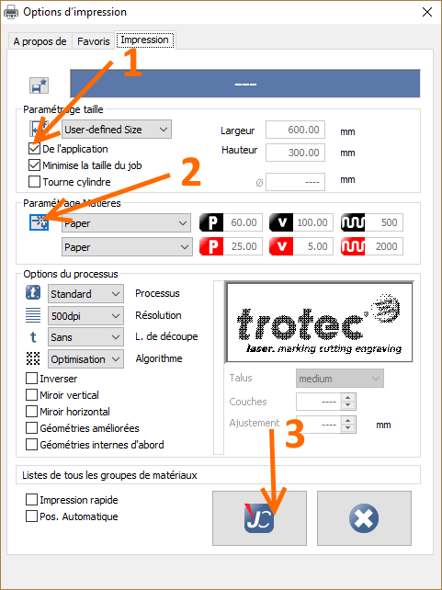

* Cocher bien « de l’application » (1).
* Lorsque vous cliquez (2), la fenêtre ci-dessous apparait, il est important que les couleurs avec la bonne affectation apparaissent les autres paramètres n’ont pas d’importance tant qu’on n’est pas sur la machine.

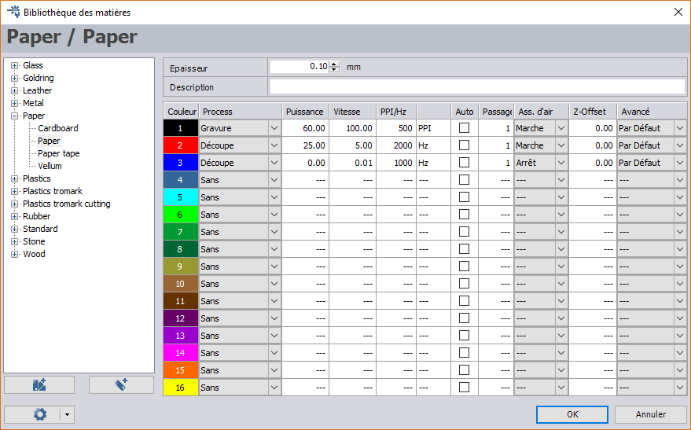

* Cliquez sur (3) pour valider les modifications.
* Faites imprimer dans la fenêtre d’inkscape.
* Enregistrer le fichier au format pjx avec un nom explicite indiquant **ce que c'est** et **la matière** (par exemple « Carter – PMMA transparent 3mm.pjx »).